**Site Web M2L**

**Liste des pages / composants :**

Accueil

***Description de l’entreprise***

Liste des produits en vente

Description de chaque produit

***Contact***

Inscription

Connexion

Mentions légales

Panier

***Partie modification des informations pour client***

Admin (partie client, ajouter, supprimer, modifier des comptes)

Admin (partie commerciale, ajouter supprimer, modifier les produits)

**Diagramme d’activité : Valider son panier**

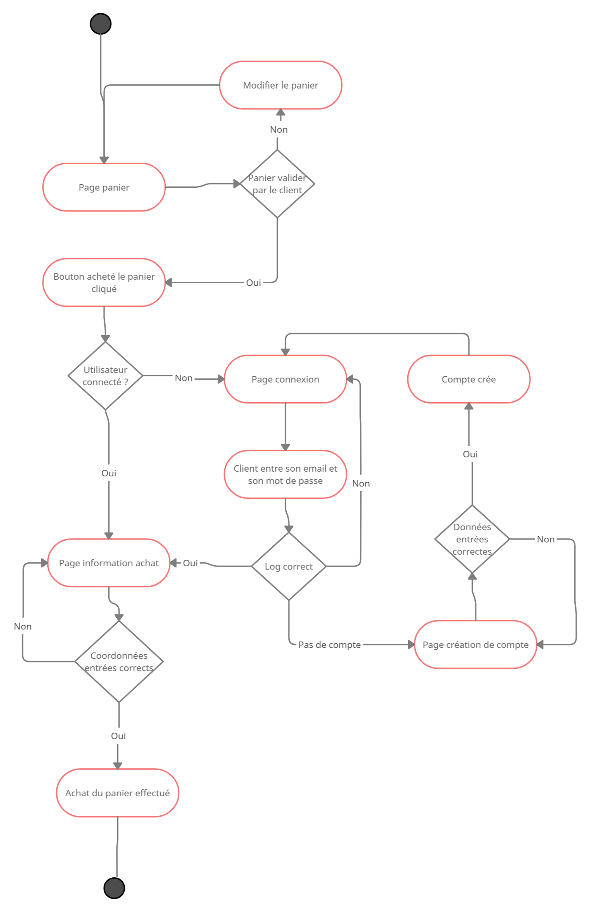

**Diagramme d’activité : Connexion à son compte**

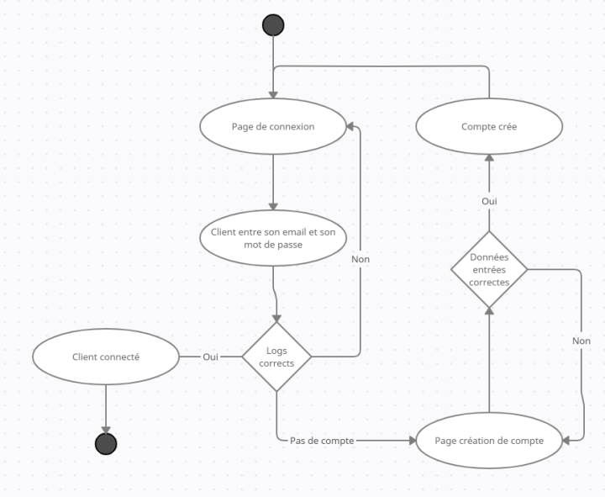

**Diagramme merise:**

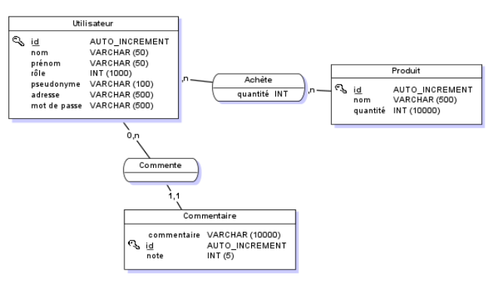

**Trello (board gitlab) :**

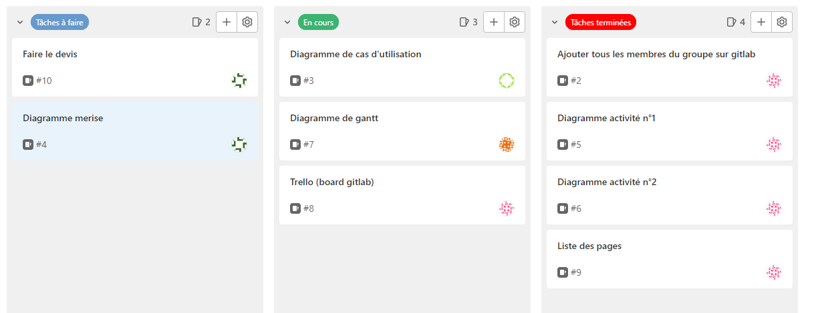

**Diagramme de cas d’utilisation :**

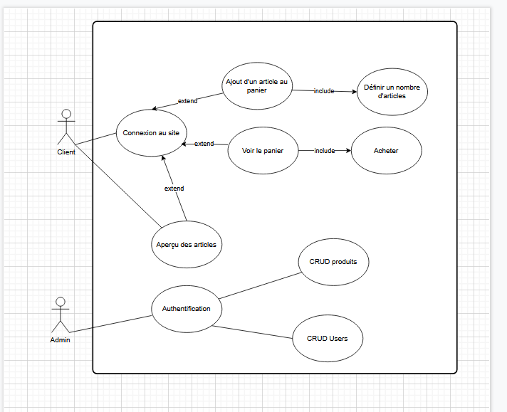

**Diagramme de Gantt :**

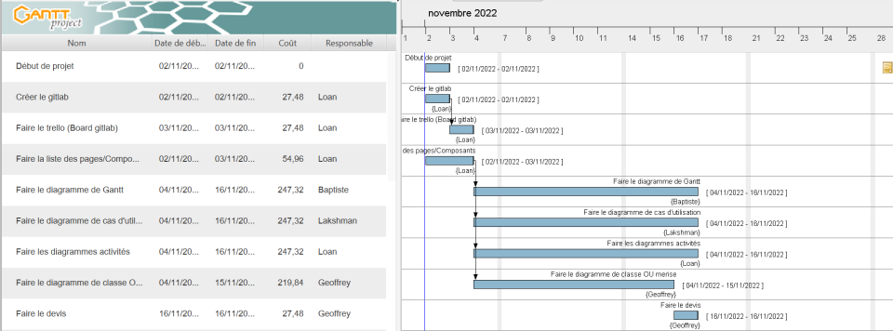

**Devis :**

